
第一步：无线信号选择连接“YZZX-WIFI”
第二步：打开浏览器，输入任意一个网址，自动跳转认证页面。
输入登录名与密码进行登录。
注：修改密码必须通过笔记本登录，手机端登录无效！！！

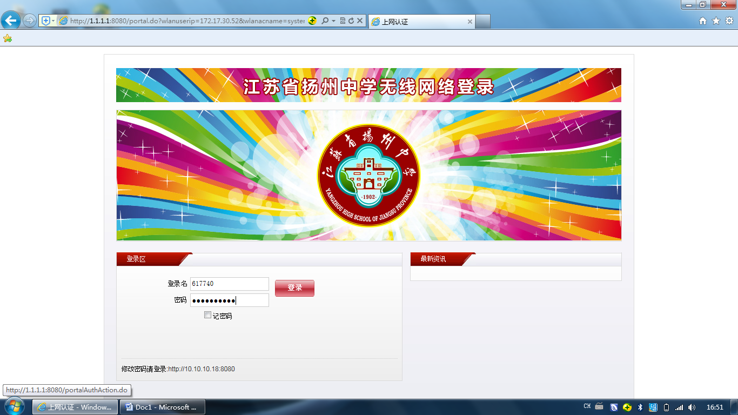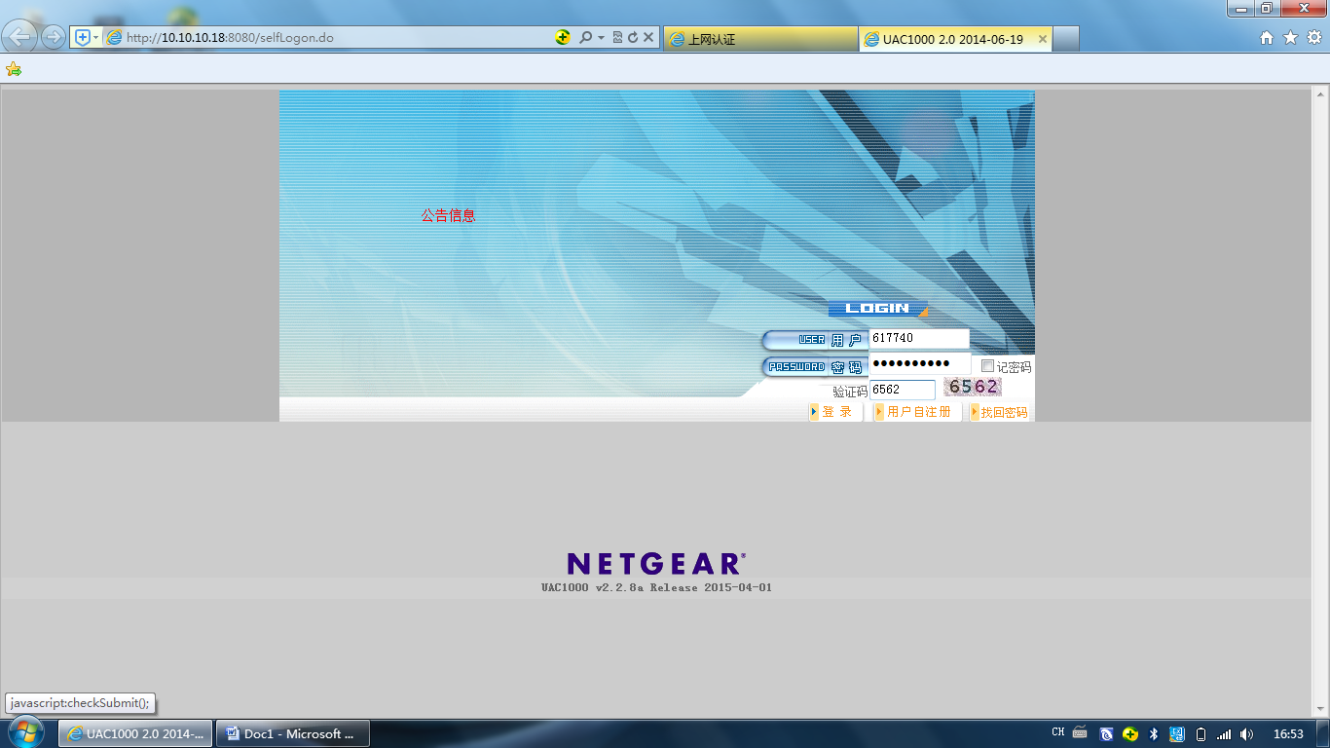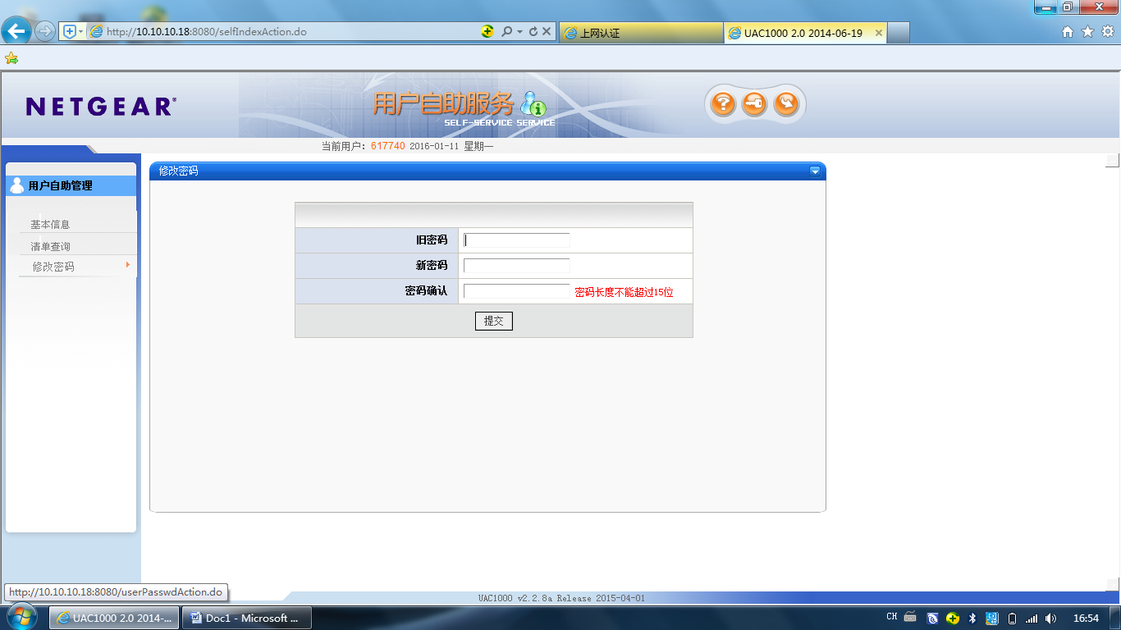
第三步：登录成功后，点击页面左下方的“修改密码”链接，转入“后台管理端”页面，输入登录名与密码进行登录。
第四步：在左侧目录菜单处选择“修改密码”后进行密码修改即可。修改后的密码下次登录即生效。

